雷达数学系统简介

雷达数学是一个以认知地图与自动批阅为主要特色、针对中学阶段数学科目的自适应学习系统，系统立足于自适应学习方式，希望能够针对学生个性化的学习情况给予针对性的学习指导，接下来我将通过详细的演示流程跟大家介绍雷达数学。

1. 认知地图

知识点等级划分：登陆系统后，如图1，我们首先看到的是雷达数学的认知地图模块，雷达数学将中学数学知识点进行了详细的分析和标注，共划分为四个等级，一级（3个），二级（7个），三级（39个）和四级（308个），如数与代数，图形与几何，统计与概率为一级知识点，数与代数包含3个二级知识点，数与式包含6个三级知识点。

知识点认知状态：在静态的知识点上，叠加了动态变化认知状态，比如通过颜色我们有三种知识的状态，未学（表明这个知识点未进行学习）、薄弱知识点（表明这个知识点未达到合格标准）、优势知识点（表明这个知识点达到合格标准），三种状态的切换会依据学生在当前知识点下的微课观看次数、时长。该知识点下题目的专项练习得分，题目的难度进行计算。

详细的知识点信息：当鼠标悬停在知识点上时，还会显示当前知识点的学习时长，题目的正确率，综合排名以及学习进度。通过这种知识的展示形式。可以让学生在学习的过程中构建更具象化的数学知识架构体系。更清晰的了解自己对知识的学习进度以及掌握状态。第一页展示了一级，二级，三级知识点的相互关系。

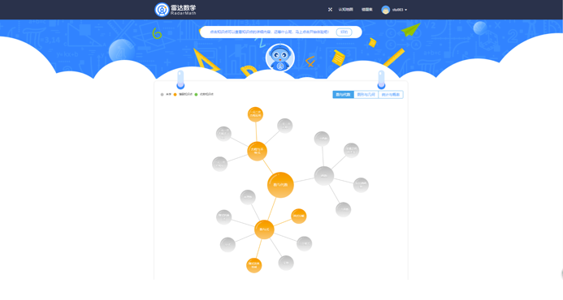

图1 认知地图主页面

知识点推荐功能介绍：当我们点击三级知识点，页面将会跳转到四级知识点的页面，如图2、在四级知识点的页面中，包含许多我们基于学生现有状态进行推荐的功能，如闪烁功能，雷达导航，以及学习路径功能。知识地图的选项卡中，每个知识点会依据教学大纲的学习顺序进行闪烁，提醒学生学习哪个知识点。雷达导航为知识点的推荐功能，当鼠标悬停在优势知识点的情况下，我们会为学生推荐这个知识点的后继知识点（平方差公式的因式分解），因为当前知识点已经掌握，我们推荐给学生的是学生下一步要学习的知识点。当鼠标悬停在薄弱知识点时，系统会推荐这个知识点的前驱知识点（提公因式法因式分解），因为学生当前知识点没有掌握，系统会推荐学生学习前面没有掌握的知识点，帮助学生查缺补漏。如果没有前驱，跟后继知识点时，系统将不会显示出雷达导航的推荐。学生可以自主的选择每个知识点的学习，雷达导航会通过这种方式对学生的学习进行个性化的学习指导。

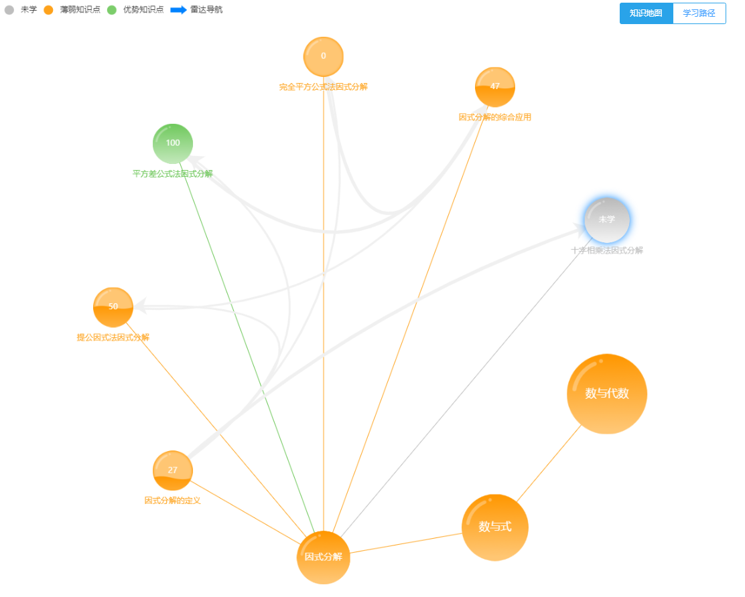

图2 三四级认知地图页面

学习路径：当我们点击进入学习路径选项卡的时候，系统会将四级知识点进行排列。第一条为按照课本学习顺序将知识点进行排列的学习路径，第二条为系统记录的学生自主学习的学习路径。当这个学习路径中全为优势知识点时，可以点击进入下一个学习的三级知识点，继续学习，学习路径可以让学生更高效的按照顺序进行学习。

二、题目的自动批阅

点击四级知识点，可以通过观看视频和专项题目练习的方式进行数学中的知识点的进行学习，学习的形式主要为（观看视频，做一些四级知识点所属的练习题），在练习题方面，雷达数学能够对选择题以及数学公式和自然语言回答等数学题目进行自动批阅。

（14xy的时候有一种解析，28xy的时候会给出另一个中解析），下面我将演示一下完全平方公式中的题目，以及一道使用自然语言回答的题目（指出学生答题过程中出现的问题，原因，更精准的帮助学生在错误题目中进行知识点学习。）。

实际问题与反比例函数：

2分 菱形的四条边都相等，菱形的对角线相互垂直且平分。

1.5 临边相等的平行四边形是菱形。

0分 两点确定一条直线。

反比例函数的综合应用：

2分 点到点直线最短，点到线垂线段最短。

1分 做垂线和两点之间的线段最短。

0分 垂线最短。

三、雷达数学闯关

如图3、雷达数学中还设置了闯关形式的测试题目，点击每个三级知识点，进入闯关界面，每个三级知识点下一共三关，闯过三关后会给出相应的学习报告分析，下面展示的是整式的加减这个知识点中的学习报告，会给出薄弱知识点，以及对应的学习视频进行推荐。

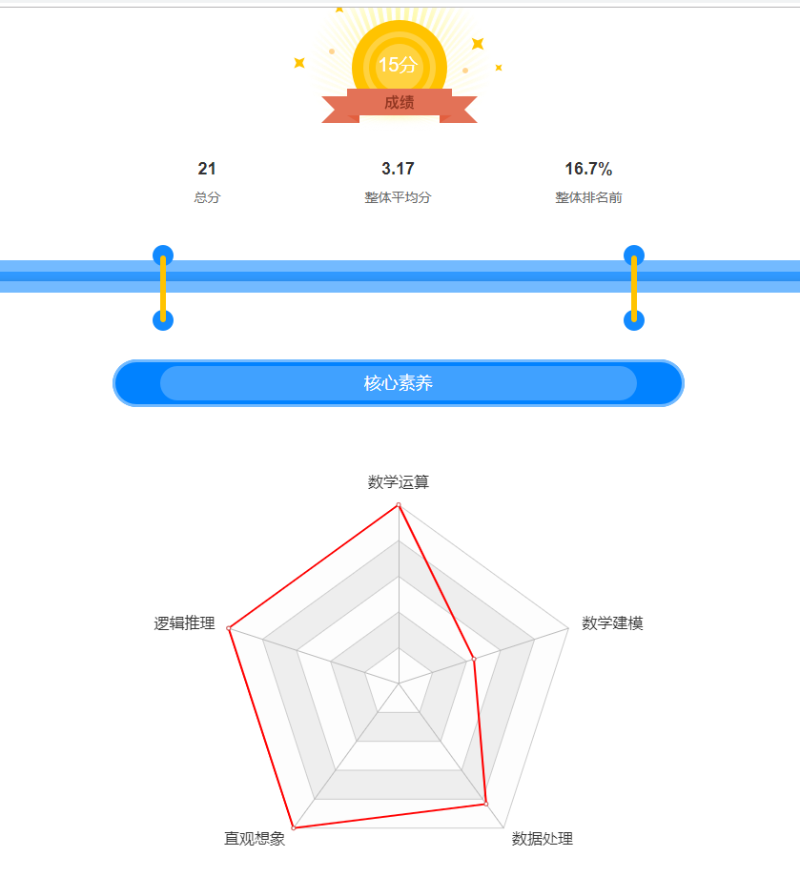

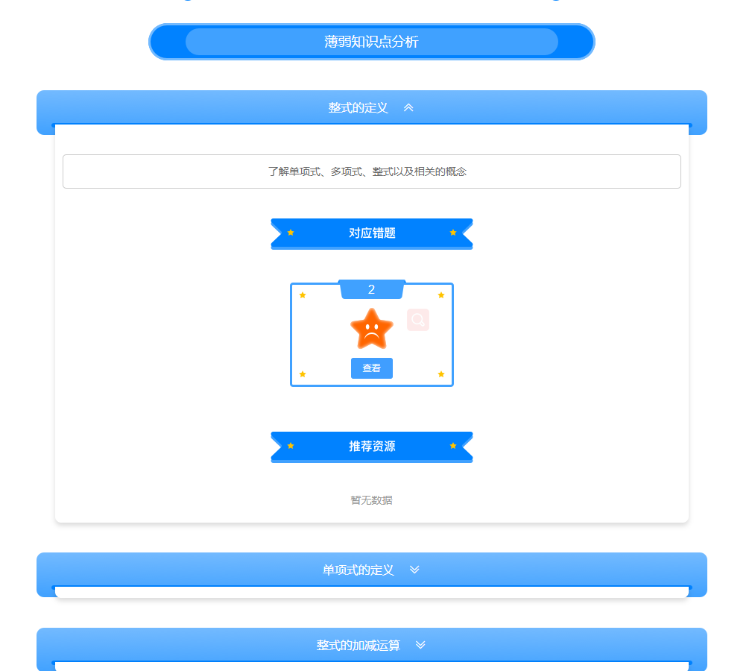

图3 学习报告内容

我今天的演示全部完成了，总结一下，就是雷达数学是通过将知识点组织成认知地图的形式帮助学生在学习的过程中构建更具象化的数学知识架构体系，并结合自动批阅，雷达导航以及推荐功能帮助学生更精准的进行个性化学习的一款在线学习软件。